Измерение акустооптических характеристик теллура с целью
применения кристалла в акустооптических фильтрах
Хоркин В.С., Хитрин Н.В.
студент, аспирант
Московский государственный университет имени М.В.Ломоносова,
физический факультет, Москва, Россия
E–mail: vld_510@mail.ru

В последнее время во многих разделах науки и техники находят применение различные классы оптоэлектронных приборов и устройств. В частности, среди современных устройств оптоэлектроники заметное место занимают акустооптические приборы, использующие явление дифракции оптического излучения на дифракционных решетках, создаваемых акустическими волнами в кристаллах и стеклах [1]. Акустооптические (АО) ячейки активно применяются для управления параметрами оптического излучения, так как они многофункциональны, удобны в работе, надежны и характеризуются высоким быстродействием. К достоинствам АО приборов также относится малое энергопотреблением, небольшие габариты и вес. Известно, что акустооптические приборы, например модуляторы, весьма перспективны для применения в оптических линиях связи. Их преимуществом являются малые потери света, широкая полоса частот модуляции, и, что особенно важно во многих применениях, высокая помехозащищенность и долгий срок службы. Также известно, что к перспективному классу акустооптических приборов относятся дефлекторы и перестраиваемые фильтры [1-3]. Подобные устройства применяются для управления световыми потоками в видимом, ультрафиолетовом, а также ближнем и среднем инфракрасном диапазонах спектра электромагнитных волн. В указанных областях электромагнитного спектра используются эффективные кристаллические материалы с заданными физическими характеристиками, на основе которых и создаются АО ячейки [1]. Однако к настоящему времени лишь небольшое количество материалов пригодно для создания приборов, эффективно работающих в дальнем инфракрасном диапазоне длин волн 8-12 микрон. Главный недостаток известных на данный момент АО материалов заключается в низком коэффициенте их акустооптического качества М₂, что проявляется в значительном увеличении энергопотребления АО приборов [2,3].
В настоящей работе исследуется тригональный кристалл теллура, прозрачный в диапазоне спектра от 4.0 мкм до 23 мкм [3]. Из литературы известно, что теллур в режиме анизотропной дифракции имеет коэффициент акустооптического качества $M_{2}=\text{100}×{\text{10}}^{−\text{15}}с^{3}г^{−1}$, что на один-два порядка превосходит значения акустооптического качества для других кристаллов [2]. Кроме того, кристаллический теллур на длине волны 10.6 мкм характеризуется большими показателями преломления $n_{o}=4\text{.}8$ и $n_{e}=6\text{.}\text{25}$ для обыкновенной и необыкновенной волны, соответственно. Таким образом, двулучепреломление кристалла Δn=1.45 очень велико, что важно для увеличения спектрального разрешения фильтров на теллуре [1-3]. Также данный материал характеризуется большими значениями фотоупругих констант. Однако величина некоторых из них известна недостаточно точно. Таким образом, предлагаемая работа посвящена исследованию дифракции света на ультразвуке в кристаллическом теллуре. Для анализа выбран случай распространения продольной волны ультразвука вдоль оси X материала и распространении света в плоскости XZ под малым углом к оптической оси кристалла. В работе основное внимание уделялось измерению на длине волны света 10.6 мкм значений фотоупругих констант, обеспечивающих эффективное анизотропное АО взаимодействие с поворотом плоскости поляризации дифрагированного света на 90⁰ по отношению к падающему свету.
При анализе были проведены расчеты зависимости угла Брэгга $θ$ в кристалле от частоты ультразвука f для случая продольных акустических волн, распространяющихся со скоростью V = 2300 м/с. График частотной зависимости брэгговского угла представлен на рисунке 1. При измерении фотоупругих свойств кристалла была выбрана частота ультразвука f =38.5 МГц. Как видно из рисунка, на этой акустической частоте углы Брэгга для изотропной и анизотропной дифракции значительно различаются $θ$_{и} =1.7⁰ и $θ$_{а}=8.9⁰. При указанных углах падения света и одинаковой управляющей мощности, подводимой к кристаллу, сравнивалась эффективность изотропного и анизотропного взаимодействия. Это позволило при известных значениях фотоупругих констант теллура p₁₁=0.168 и p₁₂=0.138 оценить величину эффективного фотоупругого коэффициента p=p₄₁sin$θ$_{а}, обеспечивающего необходимую для АО применений анизотропную дифракцию. Результатом проведенного измерения является вывод, что величина фотоупругого коэффициента в теллуре p₄₁=0.3±0.03 оказалась весьма велика. Таким образом, проведенные исследования доказывают перспективность применения данного среза кристалла теллура в акустооптических устройствах, например, дефлекторах и фильтрах.

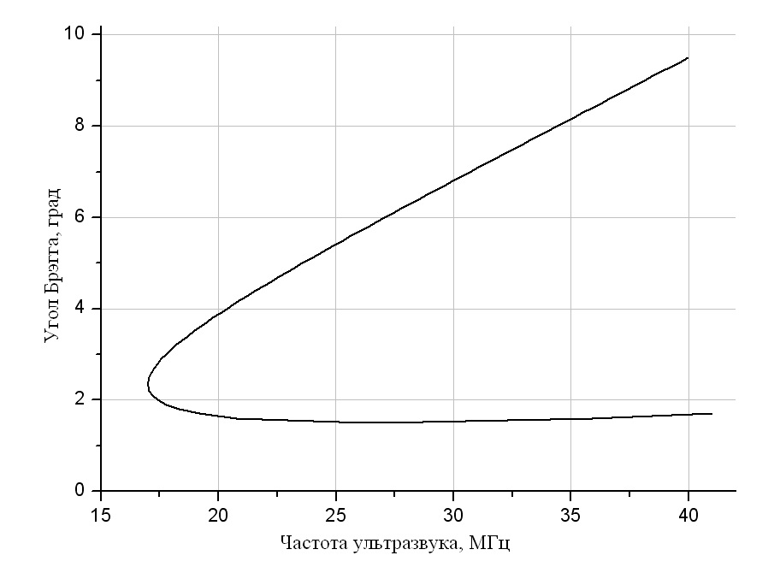

Рисунок 1: Зависимость угла Брэгга от частоты ультразвука в кристалле теллура

Литература

1. В.И. Балакший. В.Н. Парыгин, Л.Е. Чирков, Физические основы акустооптики, М: Радио и связь, 1985.
2. N. Gupta, V.B. Voloshinov, G.A. Knyazev and L.A. Kulakova, Tunable wide angle acousto-optic filter applying single crystal tellurium, Journal of Optics, 2011, N 14, pp.035502-035511.
3. N. Gupta, V.B. Voloshinov G.A. Knyazev and L.A. Kulakova, Optical transmission of single crystal tellurium for application in acousto-optic cells, Journal of Optics, 2011, N 13, pp.055702-055709.

